具体的网站演示视频已经有同学弄过了，这里就不弄视频了。
然后我的思路就是，群里面也说了，前端就展示一部分东西，就是按照群里面的——》首页，分类搜索注册。然后搜索这里再和数据库那边联系一下。
页面展示：
首页：


然后首页
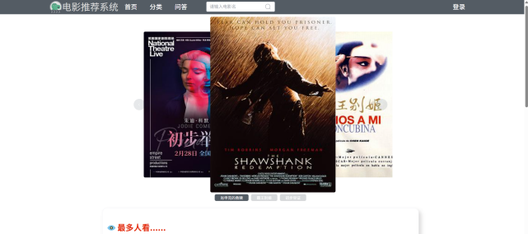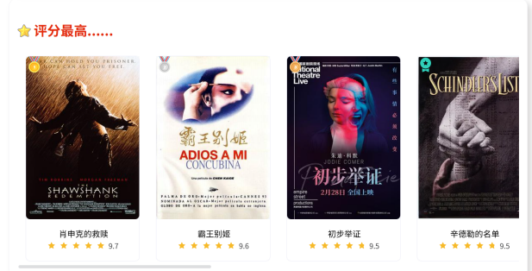
具体电影介绍

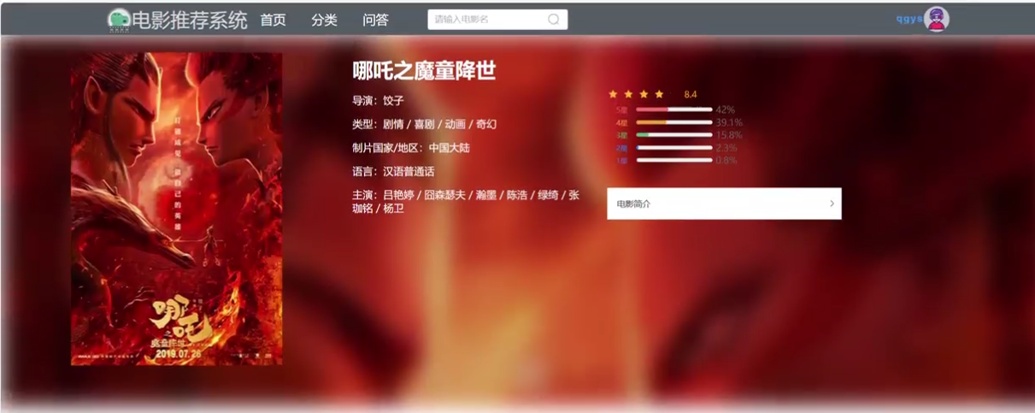
电影星球
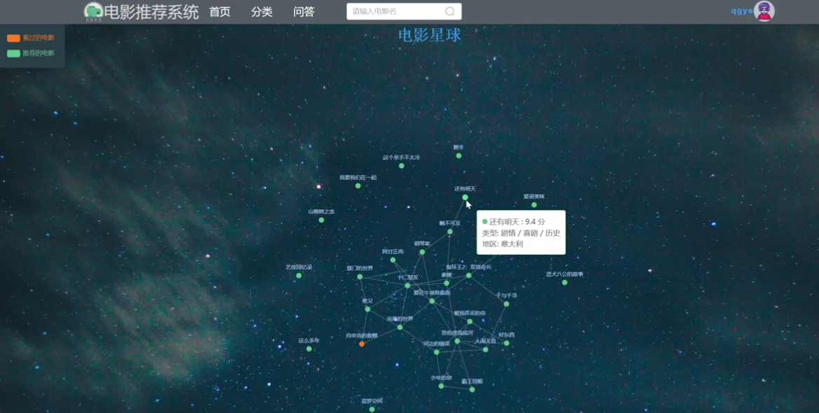

分类界面：
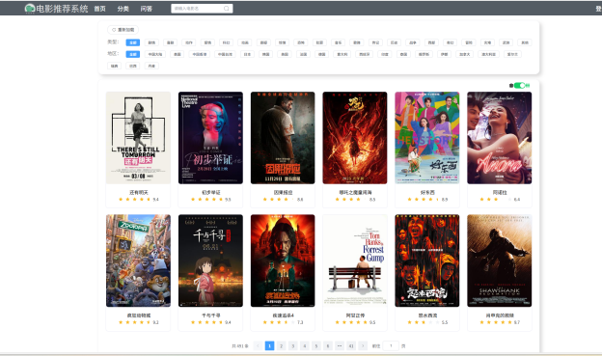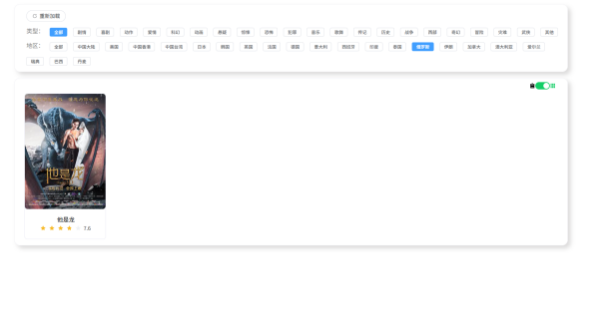

登录注册方面：
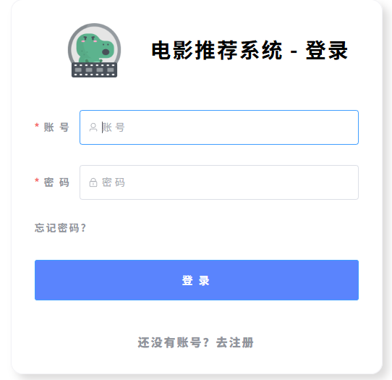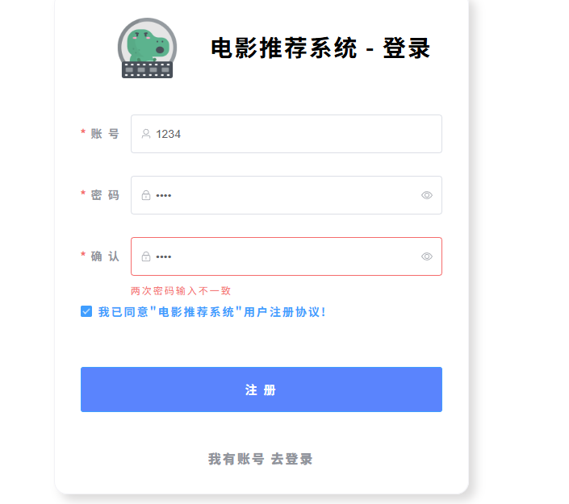
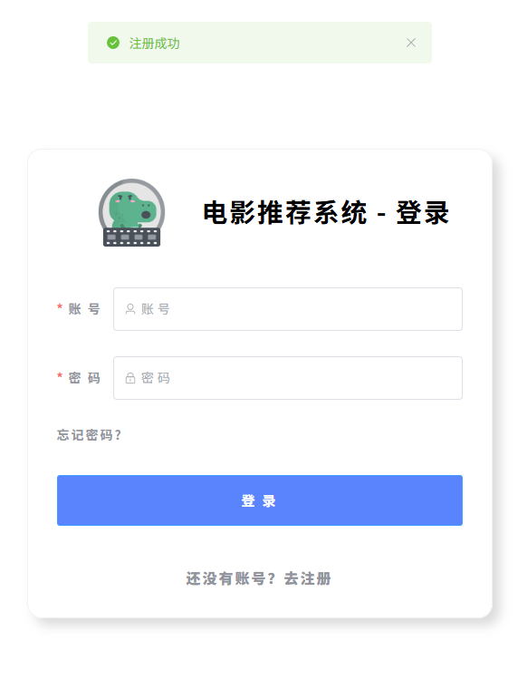
登录之后：
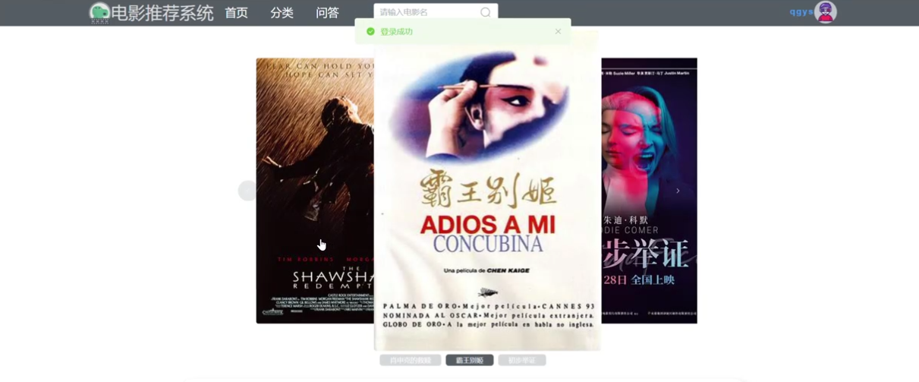
然后如果还需要别的图片的话也可以直接去群里面那个视频去截图

然后这次ppt的内容，就是系统设计，包括前端，后端，分工，现阶段进展情况。
首先就是先简单描述一下网站，这次就简单点就行（个人感觉就一页内容就可以）
（就比如：我们要构建的是一个电影推荐系统网站，用户在登录后，能够自由搜索影片，查看影片描述并观看电影，参与评价。）
（并且随着用户使用，本网站还会针对性生成对应的历史轨迹和星空图，辅助用户更好的享受本网站功能）
（最后，本网站还创造性引入ai交互模型，为用户提供更好的服务）
然后就是分工
前端：祁浩哲，Yang
后端：燕还故榻，黄唯轩
数据库：黄保翔，吴寒雨（这里自己改名吧……）

然后这个阶段：
前端已经将网站框架初步填充完整，基础的跳转，展示以及搜索功能已经具备，已经初步具备卖相。
后端（这后端工作组有啥进展啊，我先编一个，应该差不多，想改的直接改就行了）:目前阶段，后端也已经做出一定成果，能够在一定程度上支撑起整个网站，作为前端与数据库的联络，能够配合前端运行，并且帮助用户进行前端与数据库之间的交互。
因为本网站采用前端分离的理念，所以展示的绝大多数图片和文字信息都是储存在数据库之中，通过后端进行联通。
（这玩意在配点图片，一时间我也想不出来后端用什么图片比较合适。）
然后就是数据库和爬虫方面。
我们已经在初步构建完成数据库，并且填入部分数据，后续还会继续填入数据保证网站的规模丰富以及具体效果。
数据库方面内容，我们尝试绘制出ER图如下（）
（建立表格，填入数据，能够进行数据库基本功能的增添删除和检索，而其中搜索就是用到的所谓检索功能
）
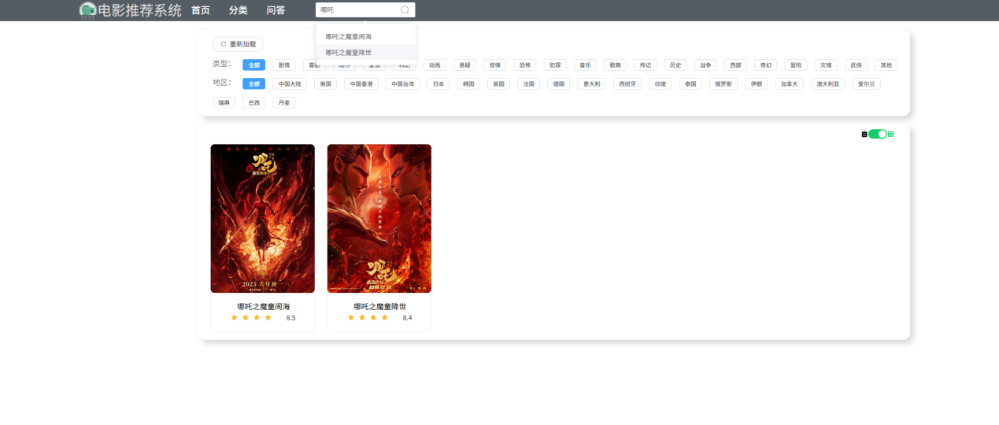
这个就等效于
SELECT id, pic，did，……
FROM movie
WHERE id LIKE '%哪吒%';
该语句的效果
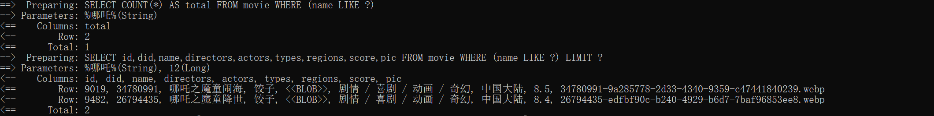
这个是后端的具体陨星过程

数据库
1.关系数据库模型
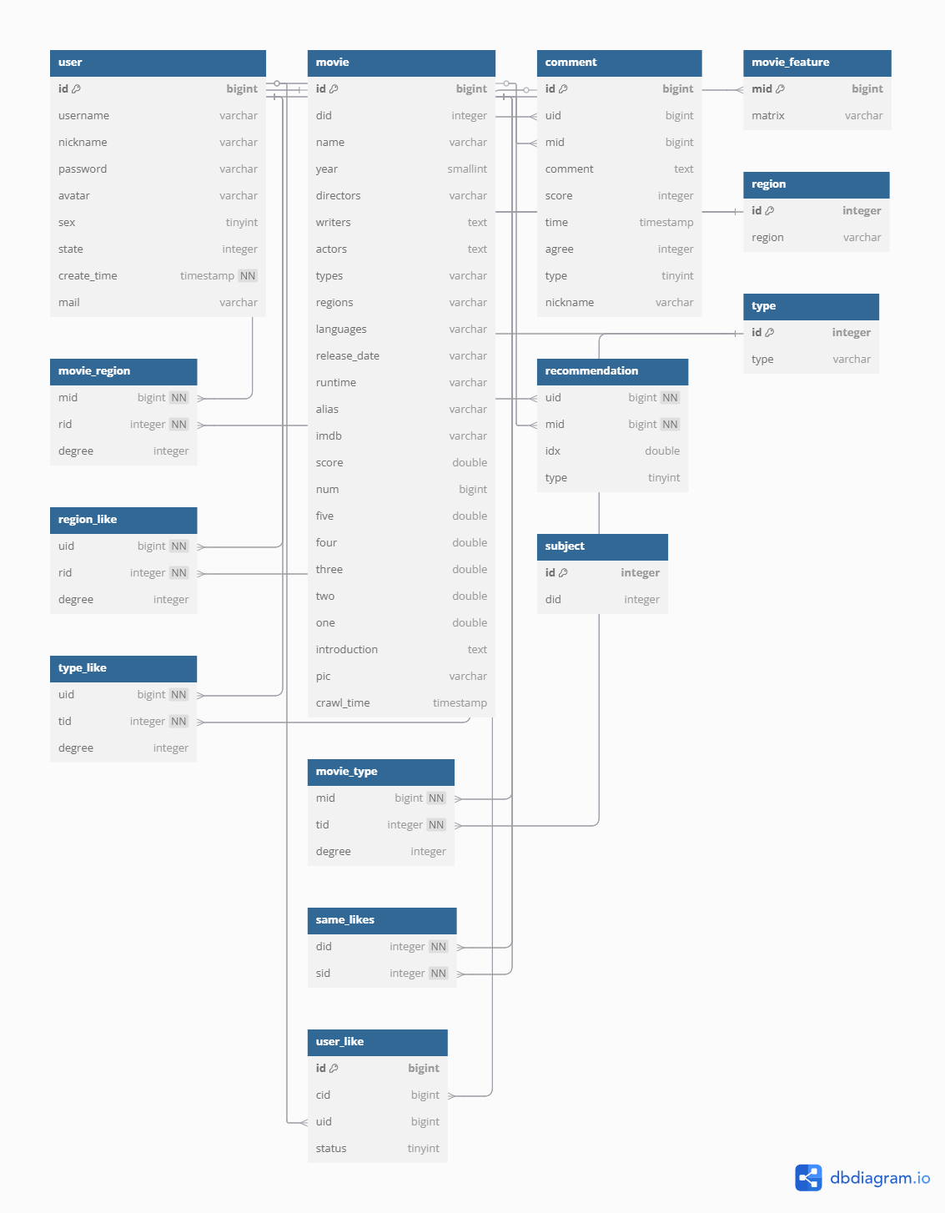
高清大图：https://dbdiagram.io/d/682560ed5b2fc4582fad8602
2.电影信息的更新
爬取豆瓣网站电影page界面，读取其中每个电影详情url
对get的response进行解析,查询MOVIE表中是否已有did，若没有则将Info插入表中更新电影信息表movie和相似推荐表same_likes
3.电影评论系统的更新
查询所有没有评论的电影并爬取相关信息，更新comment数据库，并将爬取到的用户信息加入到user表中

接下来要做的事（并非接下来）
设计用户推荐算法，根据movie，samelikes，type表进行电影推荐

